1. 安装ffmpeg

Win10为例，上ffmpeg官网，下载解压，并配置环境变量

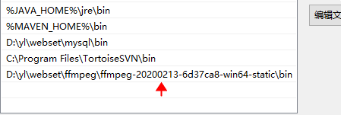

Cmd输入ffmpeg，检查是否成功（成功后重启代码编辑器，不然项目启动时可能读取不到新的环境变量）

1. 修改java项目中的ConvertVideoPakcet类里的rtsp地址
2. 项目启动后，浏览器打开项目下的index.html